 | Ministerio  del Ambiente | Instituto Nacional de Investigación en Glaciares y Ecosistemas de Montaña
NP-025-2017-INAIGEM

ESTUDIOS GLACIOLÓGICOS EN LA CORDILLERA VILCANOTA PERMITIRÁ CONOCER EL COMPORTAMIENTO GLACIAR

- INAIGEM inició monitoreo glaciológico en el glaciar Osjollo Anante, más conocido como “Chumpe”
- La Comunidad de Sibinasayma participa de los estudios.
- La Cordillera Vilcanota es la segunda con mayor cobertura glaciar en el Perú.

Desde agosto de este año se dio inicio a los monitoreos en el glaciar Osjollo Anante, o comúnmente llamado “Chumpe”, ubicado en la cabecera de la laguna Sibinacocha, dentro de la Cordillera Vilcanota, subcuenca del mismo nombre, microcuenca del rio Salcca, en la región Cusco. Políticamente se ubica en la jurisdicción de la Comunidad Campesina Sibinasayma (anexo de Phinaya – Pitumarca, provincia de Canchis).

La Cordillera Vilcanota es la segunda con mayor cobertura glaciar en el Perú, ubicada entre las regiones del Cusco y Puno, cuenta con un área de 255.44 km².

El trabajo de implementación glaciológica está a cargo del personal especializado del Instituto Nacional de Investigación en Glaciares y Ecosistemas de Montaña (INAIGEM), con la participación de los pobladores de la Comunidad Campesina de Sibinasayma, en forma organizada.

Las investigaciones se enfocan directamente para realizar estudios detallados de la evolución glaciar, estableciendo tasas de aporte de agua hacia la laguna Sibinacocha. Asimismo, se busca conocer el comportamiento del glaciar en el tiempo, pudiéndose saber los volúmenes y espesores de la lengua glaciar para determinar su disponibilidad, que representa como una reserva hídrica muy importante para la región Cusco.

A la fecha, los investigadores del INAIGEM, realizaron diversas acciones, como levantamientos topográficos del frente glaciar, superficie, establecimiento de puntos de control de retroceso y fotogramétricos para el estudio geodésico del glaciar; perforaciones en la zona de ablación, estableciendo una red de control permanente sobre la fusión del mismo.

MAS DATOS

- La laguna Sibinacocha se encuentra represada y regulada por la Empresa de Generación Eléctrica Machupicchu S.A. (EGEMSA), con quienes se coordina la cooperación técnica interinstitucional, en el futuro.
- Se coordina con la Universidad Nacional “San Antonio Abad” del Cusco (UNSAAC) para que los docentes y alumnos intervengan en futuras investigaciones glaciológicas.
- El INAIGEM brindará capacitación, talleres de apertura y sensibilización de los temas glaciológicos actuales, a los habitantes de la Comunidad de Sibinasayma, sobre los trabajos glaciológicos y de gestión de riesgos asociados a glaciares en la zona.

Agradecemos su difusión

INAIGEM
Huaraz, 13 de setiembre de 2017

comunicaciones@inaigem.gob.pe
eramirez@inaigem.gob.pe
www.inaigem.gob.pe
FOTOS:
- NDP 25 (1): Glaciar Chumpe (Cabecera de la laguna Sibinacocha)

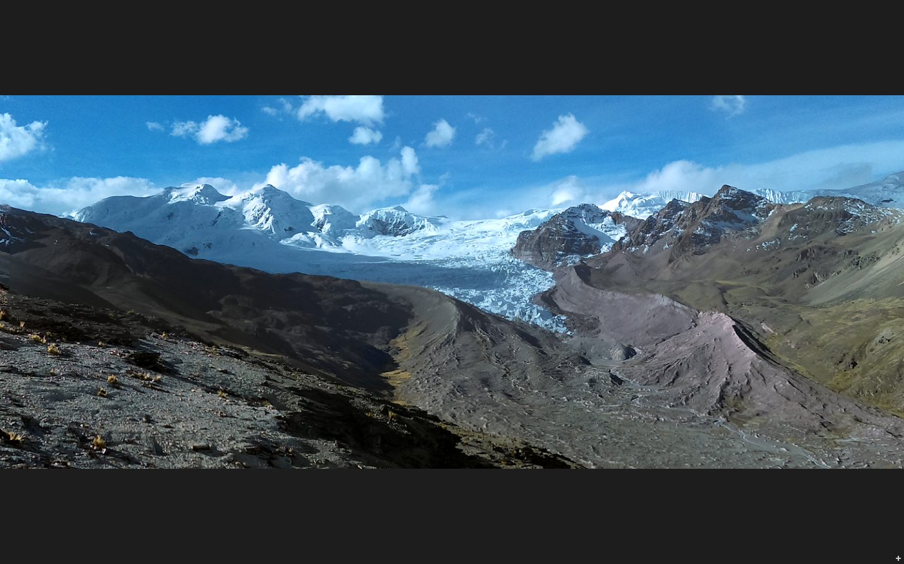

- NDP 25 (2) y NDP 25 (3): Realizando trabajos de perforación, sobre la superficie glaciar en la zona de ablación.

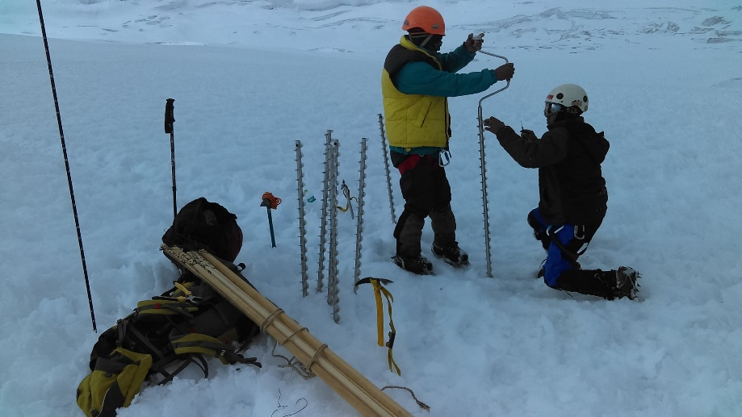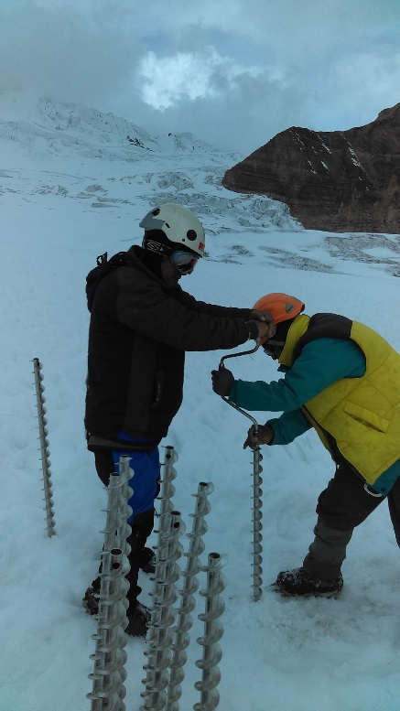

- NDP 25 (4): Traslado de equipos y materiales al glaciar Chumpe, con ayuda de la comunidad de Sibinasayma

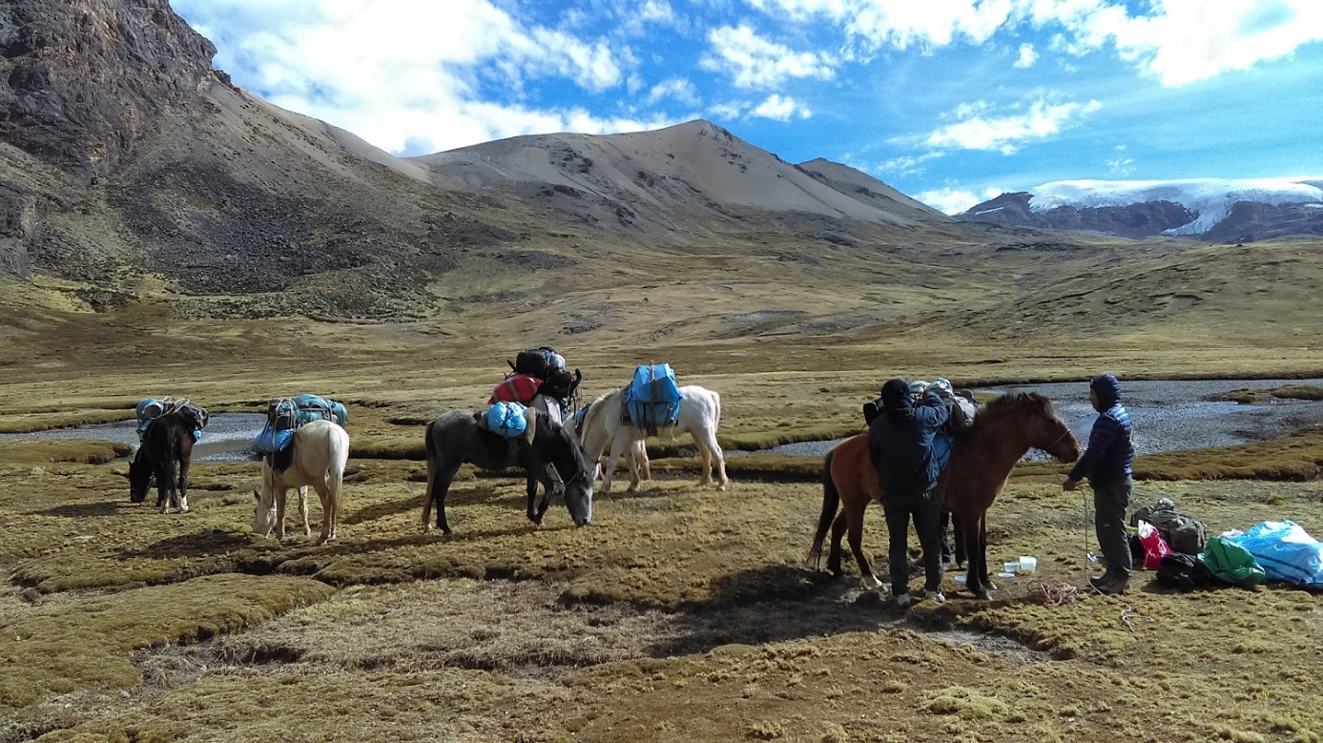

- NDP 25 (5): La Especialista Luzmila Dávila, con niñas de la Comunidad de Sibinasayma.

